**趣伴卡推卡2.0改造需求---20210510**

名词说明：

|  |  |
| --- | --- |
| 意向用户数 | 审批结果“流水当前状态=初始化+申请中+核卡审核通过+核卡审核失败+激活成功+激活失败+首刷”的总数 |
| 进件数 | 审批结果“流水当前状态=申请中+核卡审核通过+核卡审核失败+激活成功+激活失败+首刷”的总数 |
| 核卡数 | 审批结果“流水当前状态=核卡审核通过+激活成功+激活失败+首刷”的总数 |
| 核卡失败数 | 审批结果“流水当前状态=核卡审核失败”的总数 |
| 激活数 | 审批结果“流水当前状态=激活成功+首刷”的总数 |
| 首刷数 | 审批结果“流水当前状态=首刷”的总数 |

1. **趣伴卡签约方前端改造**

签约方操作主流程图如下：

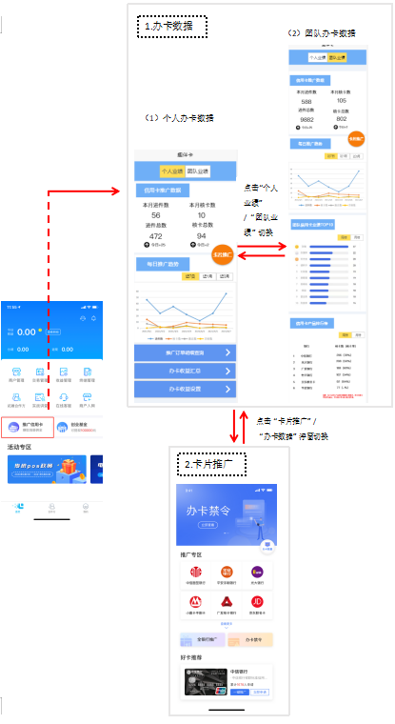

签约方（已完成签约）通过办卡入口进入，直接展示“办卡数据”，办卡数据包含“个人业绩”以及“团队业绩”，通过点击浮窗切换至“卡片推广”界面，详细说明如下：

**1、办卡数据**

（1）个人办卡数据

页面布局如下：包含信用卡推广数据、每日推广趋势（近7日、近1月、近3月）、推广订单明细查询、办卡收益汇总、办卡收益设置。

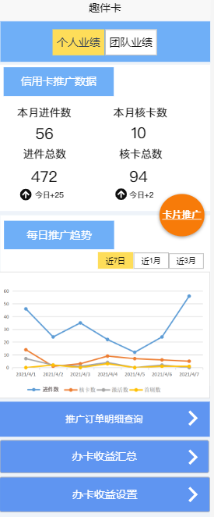

**每日推广趋势：**

展示签约方个人近7日、近1月、近3月的每日推广趋势，包含进件数、核卡数、激活数、首刷数。

近7日：展示包含今日在内的近7日业务员推广趋势。横轴维度：月/日。

近1月：展示包含今日在内的近30日业务员推广趋势。横轴维度：月/日，30天内平均选取7日，每5天取一个日期。

近3月：展示包含今日在内的近30日业务员推广趋势。横轴维度：月/日，90天内平均选取7日，每15天取一个日期。

数据更新时间：每日系统完成勾兑后。

**信用卡推广数据：**

本月进件数：签约方个人当个自然月内的进件数量。

进件总数：签约方个人所推广的所有进件数量。

今日进件数增长量：今日新增的进件数量。

本月核卡数：签约方个人当个自然月内的核卡数量。

核卡总数：签约方个人所推广的所有核卡数量。

今日核卡数增长量：今日新增的核卡数量。

数据更新时间：每日系统完成勾兑后。

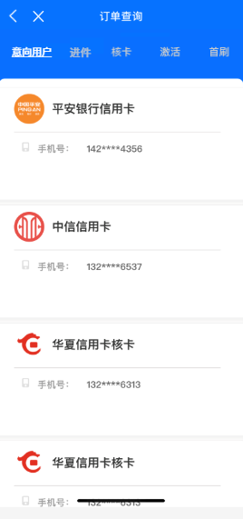 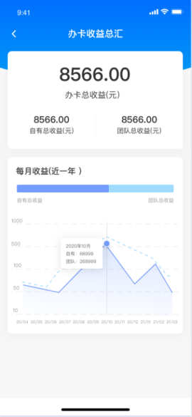 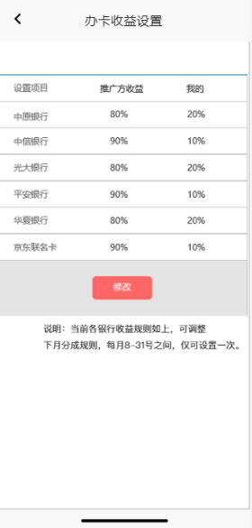

1. “推广订单明细查询”变更

去除原“申请中”查询，增加**“意向用户”、“进件”**查询，其中“意向用户”取值来源于审批结果“流水当前状态=初始化”的订单，“进件”取值来源于审批结果“流水当前状态=申请中”的订单。已失效的订单不展示。

 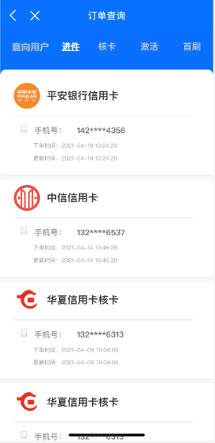

其中“意向用户”订单页面只展示卡种名称以及用户脱敏手机号，不展示“下单时间”及“更新时间”。“进件”“核卡”“激活”“首刷”页面布局不变更，依然展示“下单时间”及“更新时间”，并且两个时间的取值规则不变更。

2）“办卡收益汇总”说明

跳转汇拓客界面，展示个人收益、团队收益及总收益金额。并增加折线图展示包含本月在内的近12个月的每月办卡收益，横轴维度：年/月。

3）“办卡收益设置”说明

“办卡收益设置”入口仅对已开通**收益设置权限**的签约方展示，是否开通**收益设置权限**需调用saas接口查询（请求字段：2开头签约方编号）。若判断为未开通则不展示该入口。

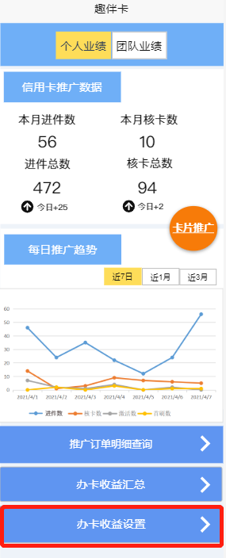 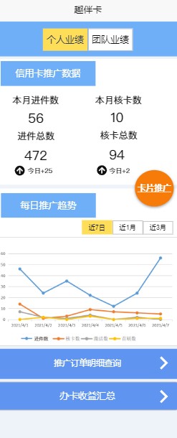

办卡收益设置界面如下，上方展示当前收益比例，下方可进行下月收益比例设置。规则：每月仅可设置一次，次月生效，若未设置则继续沿用当前收益比例。

未设置 设置完成

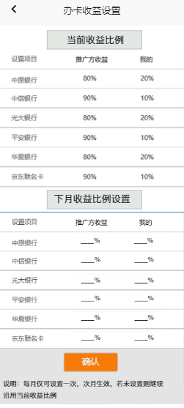 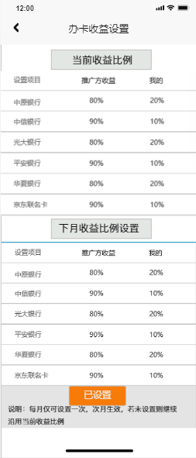

（2）团队办卡数据

界面包含：信用卡推广数据、每日推广趋势（近7日、近1月、近3月）、团队信用卡业绩top10（周榜、月榜）、信用卡产品排行榜（周榜、月榜）

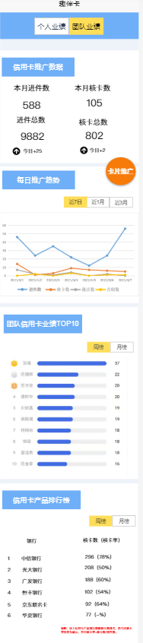

**每日推广趋势：**

展示签约方下所有下级业务员（不包含该签约方）近7日、近1月、近3月的每日推广趋势，包含进件数、核卡数、激活数、首刷数。

近7日：展示包含今日在内的近7日业务员推广趋势。横轴维度：月/日。

近1月：展示包含今日在内的近30日业务员推广趋势。横轴维度：月/日，30天内平均选取7日，每5天取一个日期。

近3月：展示包含今日在内的近30日业务员推广趋势。横轴维度：月/日，90天内平均选取7日，每15天取一个日期。

数据更新时间：每日系统完成勾兑后。

**信用卡推广数据：**

本月进件数：签约方下所有下级业务员（不包含该签约方）当个自然月内的进件数。

进件总数：签约方下所有下级业务员（不包含该签约方）的全部进件总数。

今日进件数增长量：签约方下所有下级业务员（不包含该签约方）今日新增的进件数。

本月核卡数：签约方下所有下级业务员（不包含该签约方）当个自然月内的核卡数。

核卡总数：签约方下所有下级业务员（不包含该签约方）的全部核卡数。

今日核卡数增长量：签约方下所有下级业务员（不包含该签约方）今日新增的核卡数。

数据更新时间：每日系统完成勾兑后。

**信用卡产品排行榜：**

说明：根据该签约方下所有下级业务员（不包含该签约方）所推广的信用卡产品核卡数排名。

核卡率仅在括号内展示，不作为排名依据，核卡率=核卡数/进件数。若进件数为0，则核卡率=-%

数据更新时间：每日系统完成勾兑后。

**团队信用卡业绩TOP10：**

说明：展示该签约方下所有下级业务员（不包含该签约方）的业绩排名情况。

业务员业绩：该业务员推广的订单，到达一级结算标准。

周榜：每日完成勾兑后更新包含今日的近7日总排行。

月榜：每日完成勾兑后更新包含今日的近30日总排行。

1. **卡片推广**

新增**“全产品推广**”及**“办卡禁令”**按钮，新增“查看更多/收起”控制，新增“办卡数据”浮窗，去除“推广订单明细查询”。“好卡推荐”及“卡种中心”内卡片展示**布局优化**：

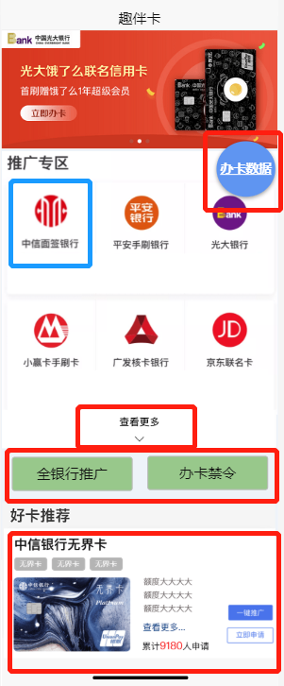 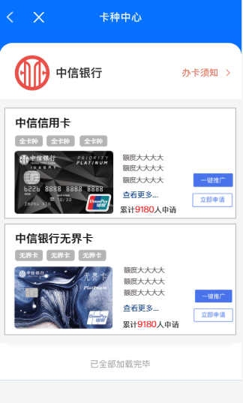

展示信用卡特色，取值来源于控台【银行信用卡管理】-“卡特色”配置。

数量限制：3

字数限制：6

1. 卡片展示布局优化说明

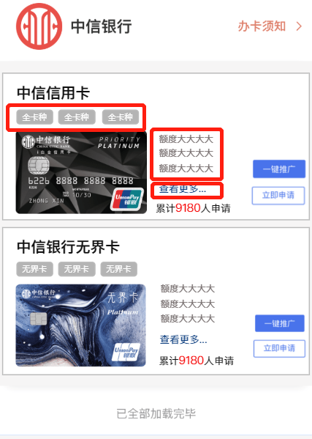

点击“查看更多”，展示信用卡介绍详情，取值来源于控台【银行信用卡管理】-“卡片介绍”配置。字数限制：200

“查看更多”内包含“一键推广”及“立即申请”按钮。

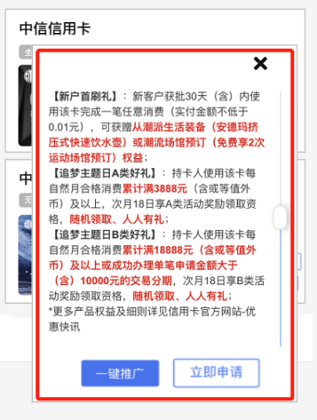

展示信用卡简介，取值来源于控台【银行信用卡管理】-“卡片简介”配置。

数量限制：3

字数限制：10

（2）“立即申请”改造

1）若卡种存在区域限制，点击“立即申请”增加办卡地区提示，用户填写三要素时取消原办卡地区选择。

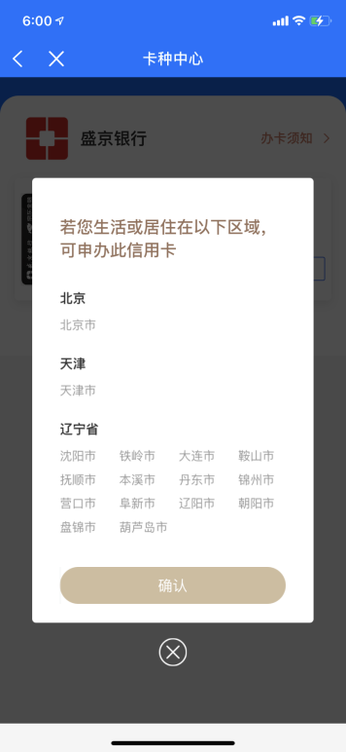

2）业务员个人申卡，三要素填写界面改造如下，增加“卡片logo”、“权益与优惠”及“卡片场景”展示，“名字”填写增加提示语。

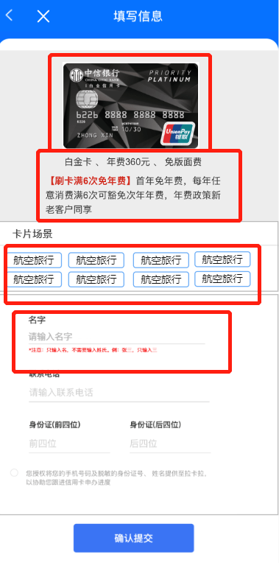

展示信用卡卡片场景，取值来源于控台【银行信用卡管理】中-“卡场景”配置。

数量限制：8

字数：4

展示信用卡权益与优惠，取值来源于控台【银行信用卡管理】-“权益与优惠”配置。

字数限制：80

展示信用卡logo，取值来源于控台【银行信用卡管理】-“卡片logo”配置。

3）若业务员非首次填写三要素，则直接显示该业务员已填写的最近一次的三要素信息，业务员可直接点击“确认提交”或“修改信息”：

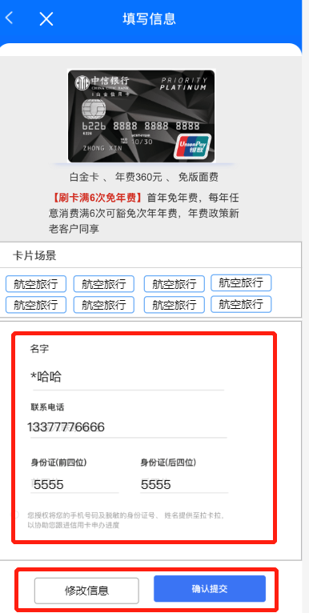

若点击“修改信息”跳转界面如2）。

（3）“一键推广”改造

业务员点击“一键推广”后直接跳转原带二维码海报图界面，下方按钮更新为：“分享推广链接”、“复制推广链接”、“分享推广海报”、“保存推广海报”：

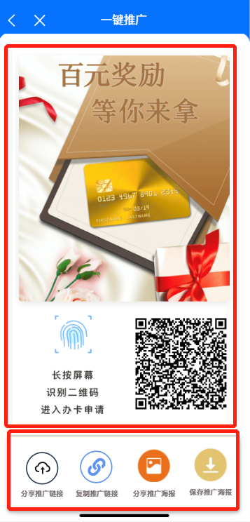

1）点击“分享推广链接”，弹出分享至“微信朋友圈”或“微信好友”选项：

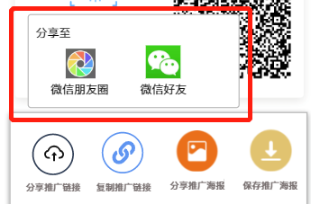

2）点击“复制推广链接”，提示“推广链接已复制，快去粘贴吧~”，并复制短链至粘贴板：

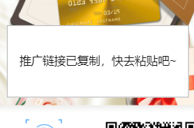

3）点击“分享推广海报”，弹出分享至“微信朋友圈”或“微信好友”选项：

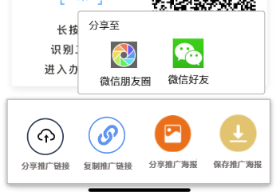

4）“保存推广海报”及原保存图片功能。

1. “全产品推广”

点击“全产品推广”跳转界面如下，其中海报图显示为默认海报图。



1. **趣伴卡拓卡方前端改造**

拓卡方操作主流程图如下：

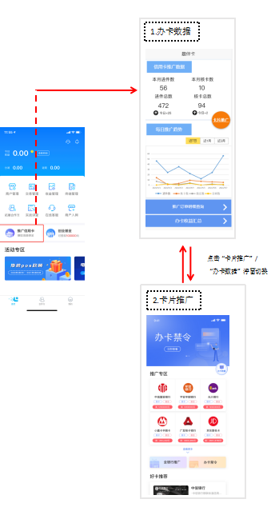

拓卡方（归属签约方已完成签约）通过办卡入口进入，直接展示“办卡数据”，通过点击浮窗切换至“卡片推广”界面，详细说明如下：

1. **办卡数据**

界面布局如下：包含信用卡推广数据、每日推广趋势（近7日、近1月、近3月）、推广订单明细查询、办卡收益汇总。

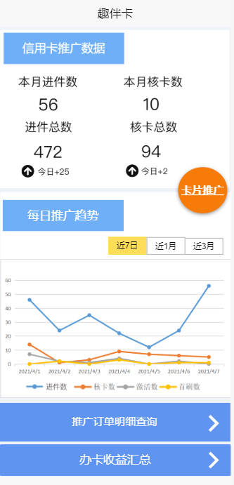

信用卡推广数据：同签约方个人信用卡推广数据规则。

每日推广趋势：同签约方个人每日推广趋势规则。

推广订单查询：同签约方个人推广订单查询规则。

办卡收益汇总：仅展示个人收益，不展示团队。

 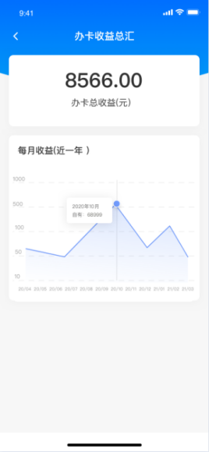

1. **卡片推广**

除展示信用卡推广金额外，其余同签约方卡片推广界面。

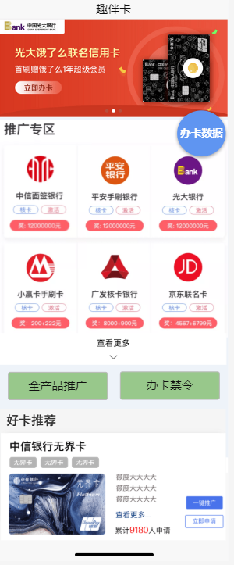

1. **招财考拉界面同步需求**

招财考拉点击办卡入口跳转界面如下，其中界面优化与**第一章-2节**规则相同：

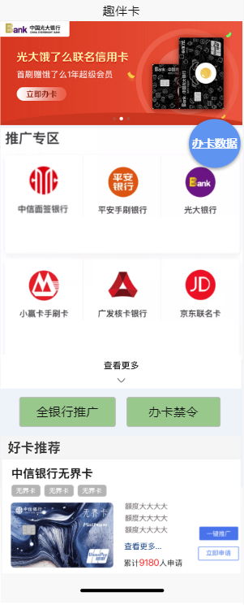

点击“办卡数据”浮窗跳转原“推广订单明细”界面：

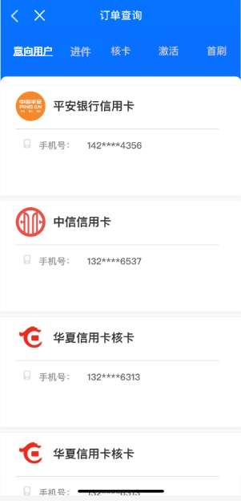

“推广订单明细”界面改造与**第一章-1-（1）**节规则相同。

**四、用户端申卡界面改造**

1. 业务员推广单卡种至用户

用户点击链接进入对应银行卡种中信，界面布局优化如下，除没有“一键推广”按钮外，其余与**第一章-2-（1）**节中规则相同。

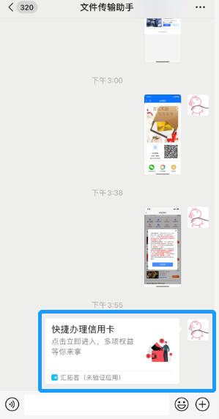 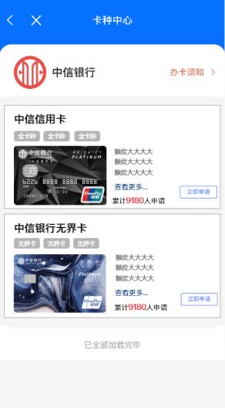

1. 业务员推广全部产品至用户

用户点击推广链接跳转以下界面：

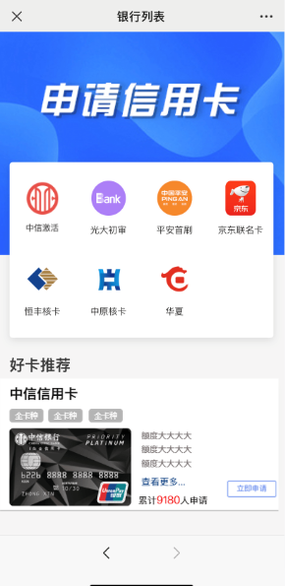

**五、控台优化**

**1、审批结果数据查询**

“流水当前状态”枚举值新增**“初始化”**，若用户于趣办卡登记完成后，行方未反馈流水状态，默认为“流水当前状态=初始化”。

原**“申请中”**含义变更为：银行实际反馈的“核卡状态=申请中”并与用户流水匹配完成，则更新审批结果内“流水当前状态=申请中”。

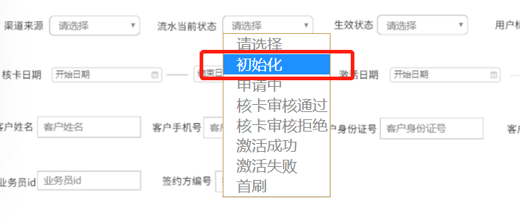

**2、用户办卡流水查询**

用户填写或确认三要素完成后，系统需判断此条<用户三要素+渠道来源+业务员ID+签约方编号+银行名称+信用卡名称>是否已有记录生成，若已生成，则该条用户流水不被重复记录。

“流水当前状态=初始化”超过60天的订单变更为失效，已失效的订单用户流水控台记录不清除。

**3、银行信用卡管理**

管控台【信用卡管理-银行信用卡管理】新增“卡片介绍”配置，必填，最多可输入200字；新增“权益与优惠”配置，非必填，最多可输入80字；“卡片简介”与“卡片logo”变更为必填（“卡片简介”数量至少为1）；“卡特色”增加数量限制：3个，字数限制：6字。

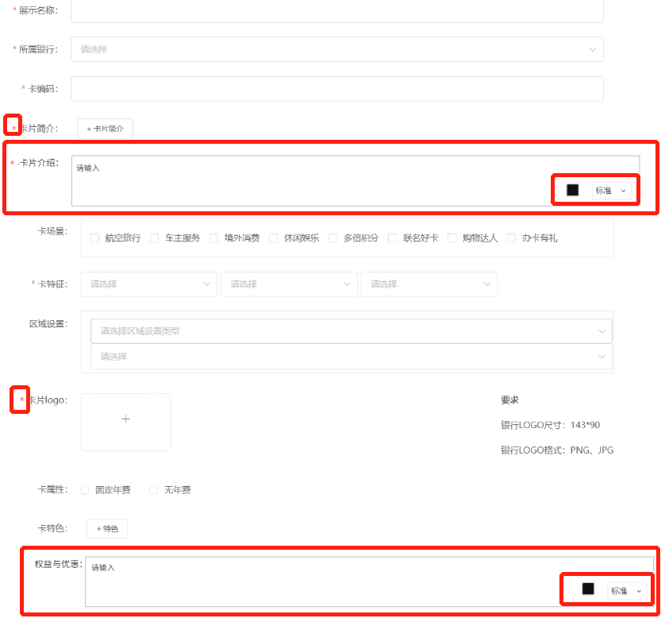

“卡片介绍”及“权益与优惠”可进行字体加粗设置以及颜色设置：

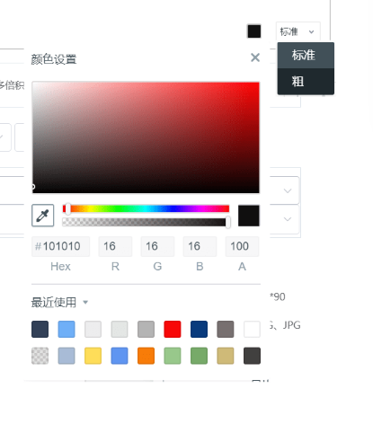

**4、推客办卡数据汇总**

管控台【趣办卡推客】下新增二级菜单“推客办卡数据汇总”

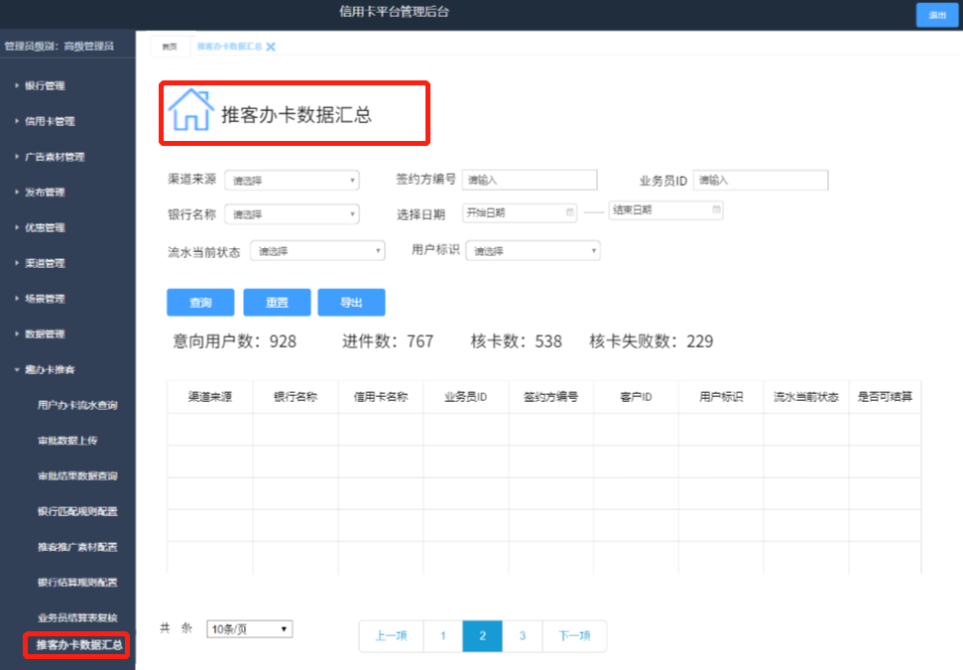

**主页面说明：**

查询条件：渠道来源-下拉框筛选，取值来源于“渠道管理>渠道信息管理”（必输）；银行名称-下拉框筛选，取值来源于“银行管理>机构银行管理”下维护的银行名称（非必输）；签约方编号-文本框输入（非必输）；业务员ID-文本框输入（非必输）；选择日期（必输）；流水当前状态-下拉框筛选，枚举值包含：初始化、申请中、核卡审核成功、核卡审核失败、激活成功、激活失败、首刷（非必输）；用户标识-下拉框筛选，枚举值包含：初始化、新户、老户。

功能按钮：查询、重置、导出

数据展示：意向用户数、进件数、核卡数、核卡失败数---数量根据筛选条件进行计算。

页面展示字段：渠道来源、银行名称、信用卡名称、业务员ID、签约方编号、客户ID、用户标识、流水当前状态、是否可结算。